
Master 1 Technologies de l’Internet

Rapport de Projet Tutoré
Amélioration de l'interface utilisateur d'une application web embarquée sur Raspberry PI

Tristan Taupiac Arnaud Chaubet

Encadrant :
M. Congduc Pham

Année 2022/2023
Table des matières
Rapport de Projet Tutoré 1
Introduction 4
Etat Initial de l’application 6
Le dashboard 6
Le Device Manager 8
Le Configurator 11
Travail réalisé 13
Affichage de plusieurs appareils 13
Bouton pour configurer 17

SOMMAIRE DES FIGURES

Introduction

Ce rapport de projet a pour but de présenter les résultats de nos travaux pour l’amélioration du projet se nommant PRIMA INTEL-IRRIS. L'objectif initial de ce projet est d'optimiser l'irrigation chez les petits exploitants agricoles grâce à une solution technologique à faible coût.
Dans ce contexte, une application web embarquée nommée IIWA a été développée en utilisant le langage de programmation Python ainsi qu’un framework nommer Flask. Cette application utilise des données de capteurs qui sont plantés dans le sol pour fournir à l'utilisateur des données sur l'état de l'irrigation de ses plantes.
Notre travail consistait à améliorer l'interface utilisateur de l'application IIWA afin qu'elle soit plus facile à utiliser pour les agriculteurs et qu'elle puisse synthétiser les informations reçues des capteurs de manière simple et efficace. Après discutions avec notre encadrant nous n’avions pas de cahier des charges définie mais juste quelque piste et les données utiliser ne proviendront pas de vrais capteur mais uniquement de données virtuelle qui émule de vrais capteur.

Voici un diagramme de Gant présentant notre avancé du projet au fur et à mesure du temps

Diagramme de Gant

Etat Initial de l’application

La première étape de notre projet a été de nous renseigner sur l’état initiale de l’application ainsi que sur sa documentation pour essayer de comprendre son fonctionnement. L’une des informations les plus importante que nous avons appris est que l’interface utilisateur doit être fait pour le format mobile.
Initialement pour la partie interface utilisateur cette application était diviser en 3 page html.

Le dashboard

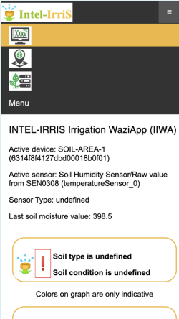

Figure 1.1.1 – Dashboard

Comme visible sur la capture d’écran ci-dessus il y a un dashboard qui montrait à la base différente informations comme
- « Active Device » : Correspond à l’appareil qui sera afficher.
- « Active Sensor » : Correspond au capteur de l’appareil qui sera afficher.
- « Sensor Type » : Type du capteur qui peut être un capteur d’humidité capacitif ou un tensiomètre. Les 2 capteurs initialement visées par le projet IIWA sont le SEN0308 qui va être un capteur d’humidité et le WATERMARK 200SS qui va être un tensiomètre.
- « Last soil moisture value » : Une valeur d’humidité capturé par le capteur.

Les valeurs d'humidité du sol sont ensuite analysées et les informations sont présentées sous la forme d'indicateurs colorés. Ici, le rouge représente très sec, l'orange pour sec, le vert pour humide et le bleu clair pour très humide.


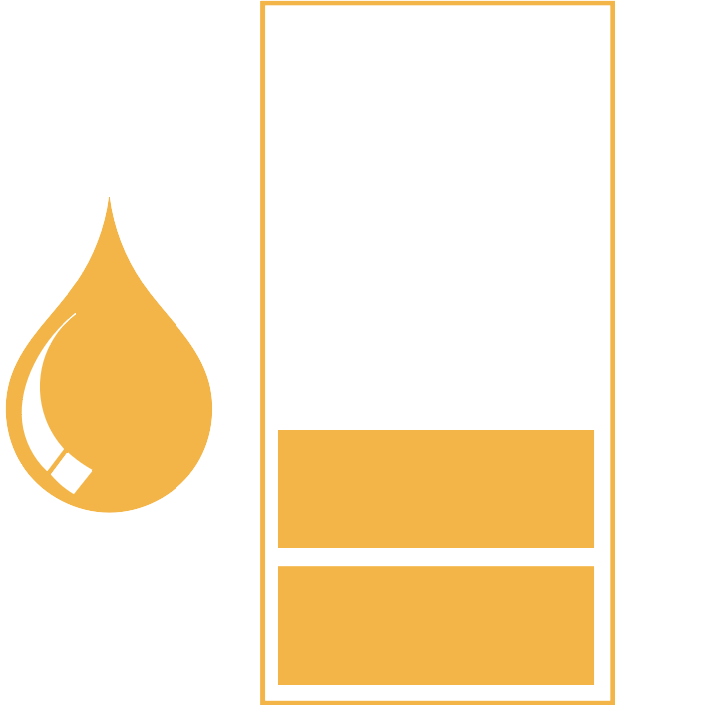


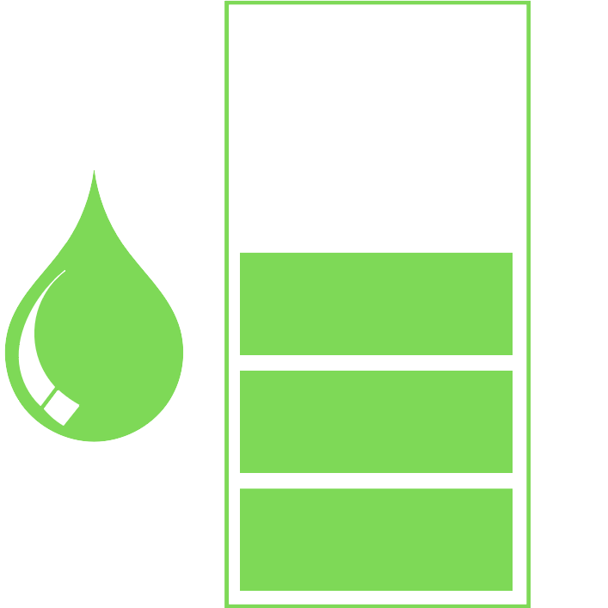
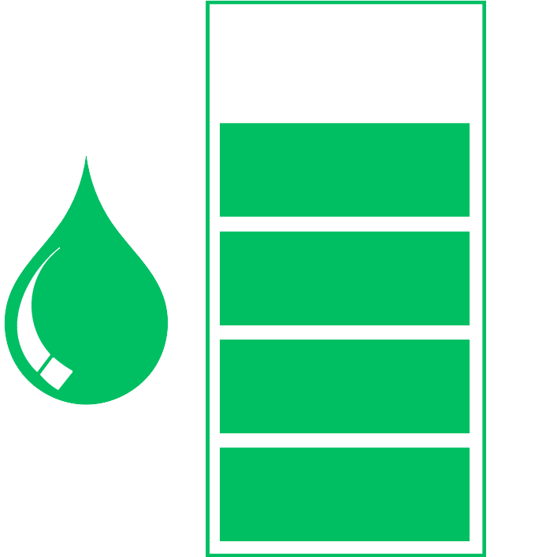
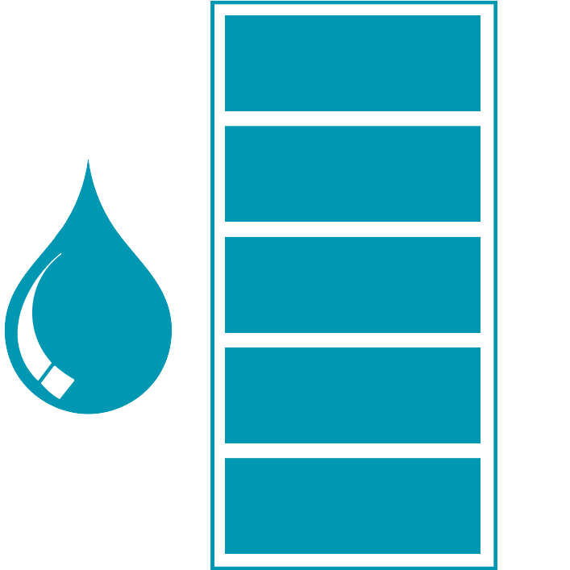

Figure 1.1.2 – Différent niveau possible

Nous pouvions aussi y trouver le type du sol et ainsi que son état (sec, semi-humide, humide).

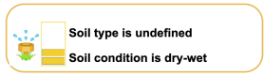

Figure 1.1.3 – Exemple d’un état du sol

Dans cette page nous avons remarquer plusieurs choses qui pouvais être refaite. Par exemple le fait qu’il n’y ait qu’un seul appareil d’afficher et qu’il faille allez le sélectionner dans une page différentes pouvait rendre l’utilisation de ce menu assez peu intuitif.

Du texte qui n’était que relativement peu précis pour l’utilisateur pouvait potentiellement le perdre. Exemple le fait d’afficher l’id de l’appareil, le temperature_sensor0 ou autre alors que ce qui pouvait l’intéresser dans ces 2 informations n’était que le nom de l’appareil et le type du capteur.

Le Device Manager
Il y avait à la base dans la 2eme fenêtre le « device manager », un endroit depuis lequel l’utilisateur pouvait :
- Voir la liste de tout les appareils, leur nom ainsi que les type de capteurs associer
- Sélectionner un appareil « actif », qui serait donc afficher dans le dashboard et qui pourra être configurer.
- Ajouter un nouvelle appareil en précisant le type de capteurs associer.
- Supprimer un appareils.
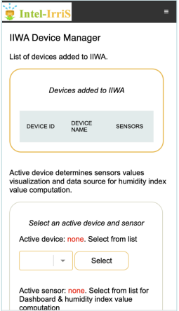

Figure 1.2.1 – Device manager initiale.

Initialement nous souhaitions modifier plusieurs choses sur cette page, par exemple lorsque l’utilisateur appuyait sur le menu en haut à droite le menu en surbrillance était forcément celui du dashboard alors que l’utilisateur ne s’y trouve pas et le nom des différentes fenêtre possible n’était pas afficher.
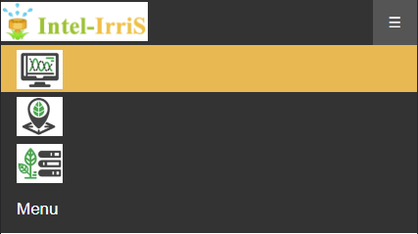

Figure 1.2.2 – Affichage initial pour sélectionner un appareil actif.

Il y avait aussi le fait que pour supprimer ou sélectionner un appareil actif ça ce faisait par son ID et non par son nom. Cette méthode obligeait l’utilisateur à vérifier la liste de tout les appareils et regarder pour chaque appareil si l’id de l’appareil correspond à celui qu’il souhaitait supprimer, ce qui n’est vraiment pas intuitif.

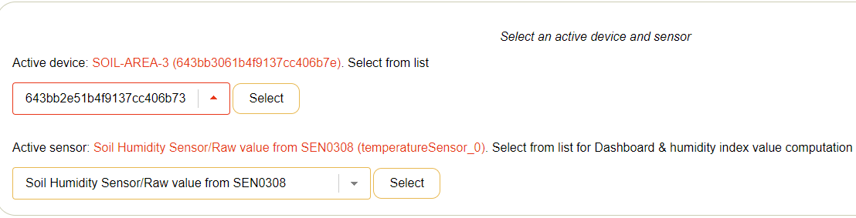
Figure 1.2.3 – Affichage initial pour sélectionner un appareil actif.

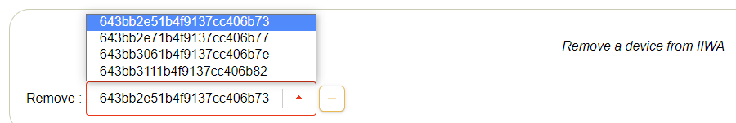
Figure 1.2.4 – Affichage initial pour supprimer un appareil.

En modifiant ces informations par directement leur nom cela nous aurait permis de modifier aussi l’affichage de la liste de tout les appareils qui montrer l’id qui n’est pas réellement une informations utile que nous aurions pu remplacer par d’autre information.

Cependant au fur et à mesure du temps nous nous somme rendu compte que cette page pouvait être supprimer et que tout pouvait être incorporé directement dans le menu dashboard.
Ce choix permettrait à l’utilisateur de pouvoir gérer l’ensemble de ses appareils depuis une seul et unique fenêtre et de ne pas avoir à naviguer plusieurs fois entre 2 page différente juste pour avoir des informations sur chacun de ses appareils. Ce choix permettrait aussi d’alléger l’application que ce soit visuellement ou physiquement et ne pas avoir à préciser un device actif.

Le Configurator

Le configurator est une page qui comme son nom l’indique permet de configurer un appareil en modifiant plusieurs paramètre comme le type de capteur, l'âge du capteur, la région, le type de sol, le type d'irrigation, la plante/culture, la salinité du sol et la densité apparente. Tout ces informations seront spécifier à l’aide d’un formulaire que l’utilisateur validera.
Pour récupéré l’appareil qui devra être configurer le configurateur va chercher l’id de l’appareil dit « actif » dans le fichier json suivant « intel-irris-active-device.json » puis va modifier les valeur du bon capteur dans le fichier de configuration suivant intel-irris-conf.json.

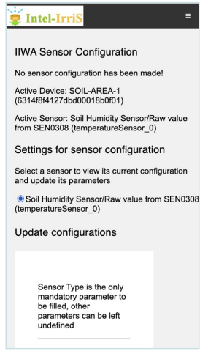

Figure 1.3.1 – Informations sur les capteurs.

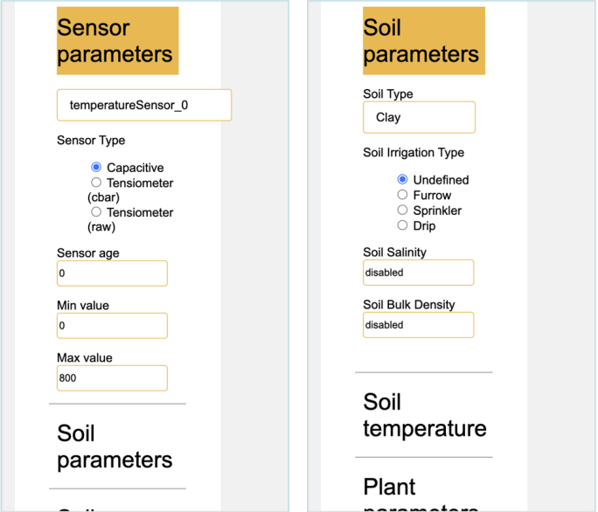

Figure 1.3.2 – Affichage de quelque paramètre.

Au niveau de cette page nous n’avons pas trouver grand-chose à refaire, en sois la page nous paraissait assez complète. Nous avons tout de même penser à modifier comme pour l’exemple du device manager que lorsque la barre de navigation est ouverte c’est encore le dashboard qui est afficher en orange et que les noms ne sont pas afficher (voir Figure 1.2.2).

Travail réalisé

La première étape que nous nous somme donner était de permettre l’affichage de plusieurs appareils. Par la suite nous avons permis à l’utilisateur de configurer. Pour terminer, nous nous sommes occuper de corriger plusieurs bug et d’optimiser le code et avons permis à l’utilisateur d’ajouter ou supprimer un appareil directement depuis le dashboard et donc supprimer le « device manager ».

Affichage de plusieurs appareils

Pour effectuer cette partie nous avons crée une liste (nommer tupple en python) all_devices_tuple qui contenait les différents appareils avec pour chacun leur id, leur nom, le type de capteur, l’id du capteur, l’humidité du sol, l’indicateur coloré à afficher, le type du sol ainsi que l’état du sol.
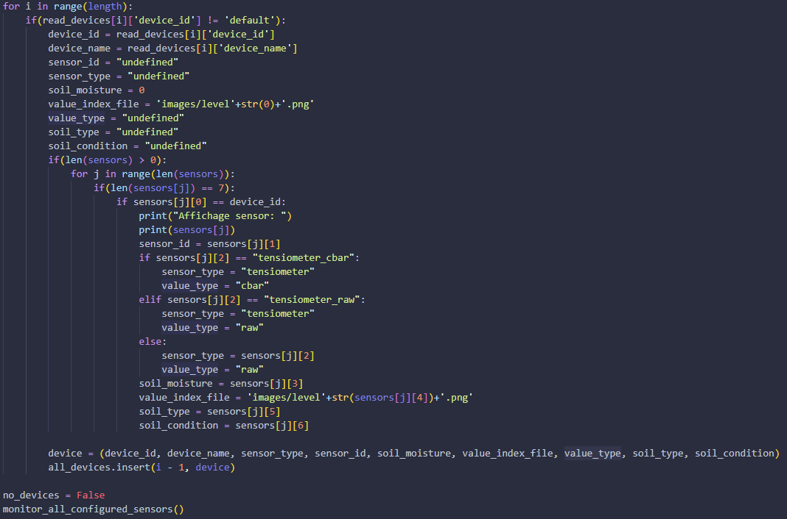
Figure 2.1.1 – Code qui liste tout les devices

Pour pouvoir afficher ces différent appareil nous nous sommes renseigner sur le fonctionnement du framework Flask qui permet la gestion de la partie Web de l’application.
Nous avons pu apprendre que ce framework était fait en partie à l’aide du moteur de template jinja2, ce moteur nous permet de réaliser des boucle for dans de l’html et d’y envoyer des données depuis un fichier python.
Ce que nous avons fait est donc d’envoyer les informations que nous souhaitions, c’est à dire les données des appareils.

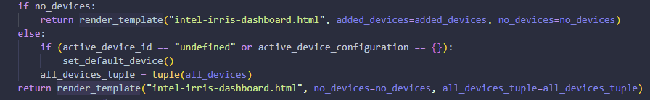
Figure 2.1.2 – Code qui liste tout les devices

Par la suite nous avons crée une boucle for parcourant la liste all_devices_tuple pour crée un affichage pour chacun des appareils existant avec pour chaque appareils tout les paramètre de celui ci.
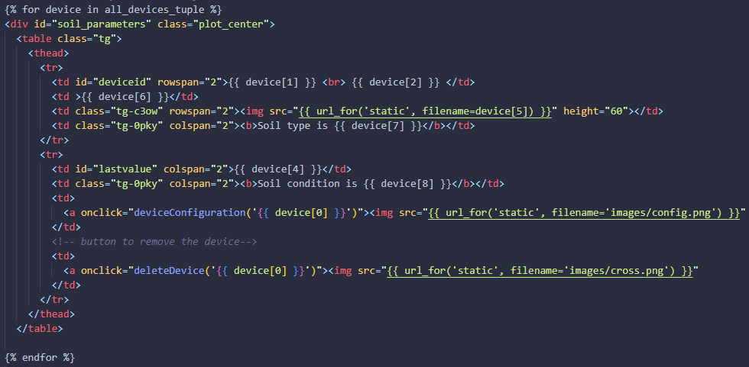
Figure 2.1.3 – Code qui liste tout les devices

Ce code nous a permit d’avoir l’affichage suivant qui est l’affichage quasi final pour la partie dashboard
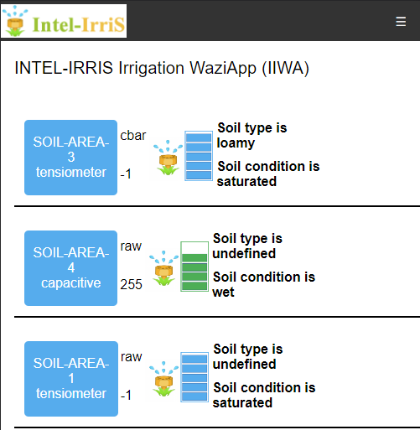

Figure 2.1.4 – Affichage avec de multiple appareils

Comme nous pouvons le voir tout les appareil sont visible, en fonction de leur ordre d’ajout et avec, pour chacun, tout leur paramètre d’inclus.

Cependant nos rajouts ont crée des bug que nous avons du patch qui sont les suivant :
Lors de l’ajout d’un appareil si la liste des capteurs était vide nous recevions une erreur, pour corriger cela nous avons rajouter une vérification.
Initialement dans le programme lorsqu’il n’y avait aucun appareil il afficher

Bouton pour configurer et supprimer

Dans un second temps nous nous somme occuper de crée un bouton pour rediriger un appareil depuis le dashboard vers la page du configurateur pour pouvoir modifier ses paramètre.
Pour commencer nous nous sommes renseigner sur les différent moyen possible pour réaliser ce que nous souhaitions et avons assez vite conclus que la manière la plus simple allez être de crée une fonction POST en envoyant l’id du capteur puis rediriger vers la page du configurateur si la réponse du serveur est 200.

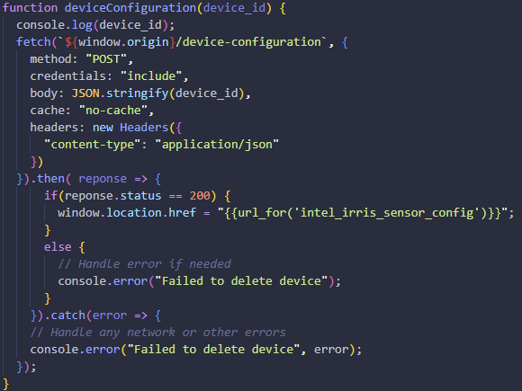

Figure 2.2.1 – fonction POST pour configurer un appareil

Par la suite ce poste sera traiter dans le fichier python qui va charger le fichier json intel-irris-active-device.json qui contient l’id de l’appareil qui sera configurer et va le modifier par l’id envoyer par l’html.
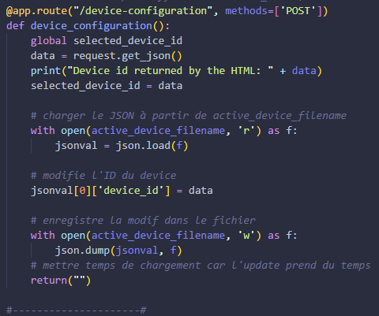

Figure 2.2.2 – Fonction POST dans le python lié au bouton pour config

Le bouton suivant a été ajouter dans la boucle for de l’html (voir fig 2.1.3) pour représenter la redirection vers le configurateur.



Figure 2.2.3 – Bouton configurateur

Pour supprimer un device une méthode similaire a était utiliser, envoyant lui aussi l’id de l’appareil au python.
Le code utilisait dans la partie python est celui qui était déjà présente dans le programme initialement.
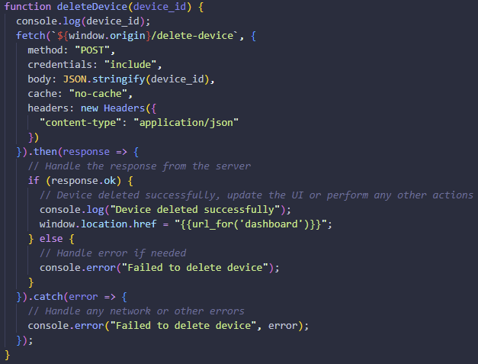

Figure 2.2.4 – Fonction POST de l’HTML pour supprimer un device
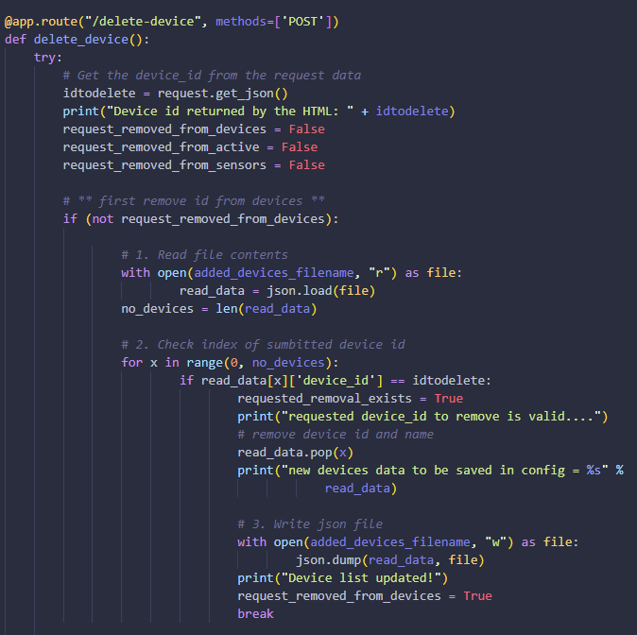

Figure 2.2.5 – Une des partie du POST dans le python.
Ptet expliquer le code ici ?

Rajouter qu’on a mis cette image


Rajouter Affichage final du dashboard
Rajouter affichage de la navbar version mobile avec nom
Rajouter affichage de l’ajout de bouton dans le dashboard
dire qu’on supprime la partie dashboard
Rajouter avis encadrant sur le projet final

Conclusion

Bibliographie

